避難所設置・運営訓練参加者報告書

区・自治会名：

 | 参加者氏名 | 住所 | 電話番号 | 区・自治会での  役職名等
１
２
３
４
５
記載例 | 有備 無患 | 上野2416 | 70-3021 | 組長
（注）行事保険の関係上、住所・電話番号を記載ください。（保険以外には使用いたしません）
区・自治会の役職の方は、役職名等を記載ください。
依頼文書の「２．人選にあたってのお願い事項」をご確認ください。

提出期限：令和8年8月10日（月）

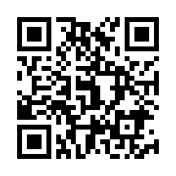
電子ファイル（Word形式）は、こちらから→

